

目录

农产品
玉米、大豆、豆油、豆粕
11号糖、2号棉花
02 03
金属
黄金、白银、铜

能源 01
WTI原油、天然气
目录 04

汇率、利率
美元、英镑、日元、欧元美债

能源

原油 天然气

200,000.00

150,000.00

100,000.00

50,000.00

0.00

(50,000.00)
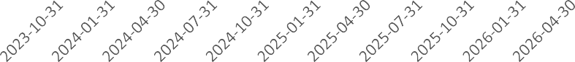

净持仓 多头持仓 空头持仓
基金多头持仓：99492张，环比下跌3.33%；基金空头持仓：56408张，环比上涨5.29%
600,000.00
500,000.00
400,000.00
300,000.00
200,000.00
100,000.00
0.00
(100,000.00)
(200,000.00)
(300,000.00)
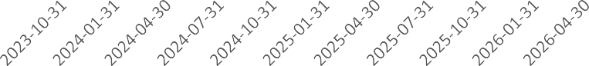

净持仓 多头持仓 空头持仓
基金多头持仓：247807张，环比上涨1.75%；基金空头持仓：
425058张，环比上涨2.13%

金属

黄金
500,000.00
400,000.00
300,000.00
200,000.00
100,000.00
0.00

100,000.00
80,000.00
60,000.00
40,000.00
20,000.00
0.00

白银

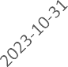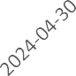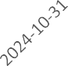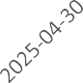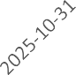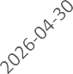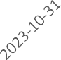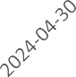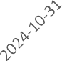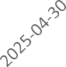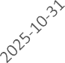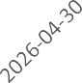

净持仓 多头持仓 空头持仓
基金多头持仓：208278张，环比上涨2.02%；基金空头持仓：
35394张，环比上涨18.86%

200,000.00
150,000.00
100,000.00
50,000.00
0.00
(50,000.00)

1号铜
净持仓 多头持仓 空头持仓
基金多头持仓：33296张，环比下跌0.37%；基金空头持仓：
9907张，环比上涨0.50%

2023-10-31 2024-04-30 2024-10-31 2025-04-30 2025-10-31 2026-04-30
净持仓 多头持仓 空头持仓
基金多头持仓：104564张，环比下跌2.21%；基金空头持仓：31552张，环比上涨1.65%

大豆 豆油

300,000.00
200,000.00
100,000.00
0.00
(100,000.00)
(200,000.00)

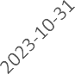

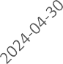
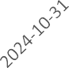
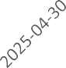
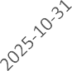
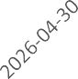
净持仓 多头持仓 空头持仓
200,000.00
150,000.00
100,000.00
50,000.00
0.00
(50,000.00)
(100,000.00)
(150,000.00)
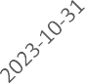

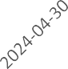
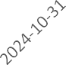
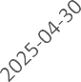
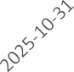
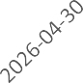
净持仓 多头持仓 空头持仓

基金多头持仓：180721张，环比下跌10.35%；基金空头持仓：
134682张，环比上涨0.14%
基金多头持仓：158597张，环比下跌9.56%；基金空头持仓：
54148张，环比上涨6.55%

豆粕 玉米

250,000.00
200,000.00
150,000.00
100,000.00
50,000.00
0.00
(50,000.00)
(100,000.00)
(150,000.00)
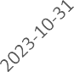

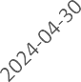
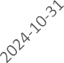
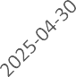
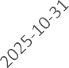
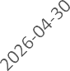
净持仓 多头持仓 空头持仓
700,000.00
600,000.00
500,000.00
400,000.00
300,000.00
200,000.00
100,000.00
0.00
(100,000.00)
(200,000.00)
(300,000.00)

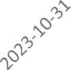

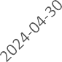
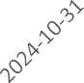
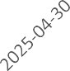
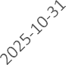
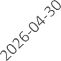
净持仓 多头持仓 空头持仓

基金多头持仓：144687张，环比上涨1.00%；基金空头持仓：
114628张，环比上涨6.69%
基金多头持仓：392251张，环比上涨2.86%；基金空头持仓：445762张，环比上涨9.92%

11号糖

2号棉花

500,000.00
400,000.00
300,000.00
200,000.00
100,000.00
0.00
(100,000.00)
(200,000.00)
(300,000.00)
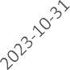
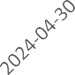
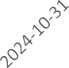
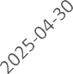
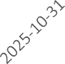
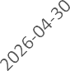

净持仓 多头持仓 空头持仓
基金多头持仓：216029张，环比下跌4.60%；基金空头持仓：
353737张，环比上涨4.26%
210,000.00
160,000.00
110,000.00
60,000.00
10,000.00
(40,000.00)
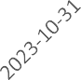
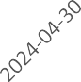
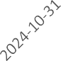
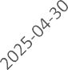
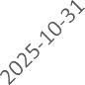
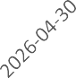

净持仓 多头持仓 空头持仓

基金多头持仓：129002张，环比上涨4.33%；基金空头持仓：
44029张，环比下跌4.51%

40,000.00
35,000.00
30,000.00
25,000.00
20,000.00
15,000.00
10,000.00
5,000.00
0.00
(5,000.00)

美元指数

200,000.00
150,000.00
100,000.00
50,000.00
0.00
(50,000.00)
(100,000.00)
(150,000.00)

英镑兑美元

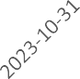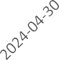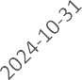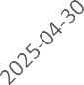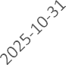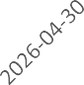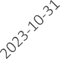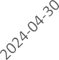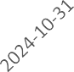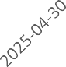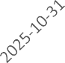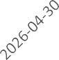

净持仓 多头持仓 空头持仓
基金多头持仓：34265张，环比上涨9.91%；基金空头持仓：
21380张，环比上涨18.88%
净持仓 多头持仓 空头持仓
基金多头持仓：39010张，环比下跌9.14%；基金空头持仓：
147582张，环比上涨29.71%

300,000.00
200,000.00
100,000.00
0.00
(100,000.00)
(200,000.00)

日元兑美元

500000.00
400000.00
300000.00
200000.00
100000.00
0.00
-100000.00
-200000.00

欧元兑美元

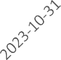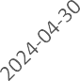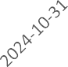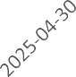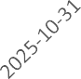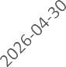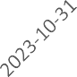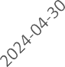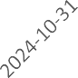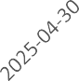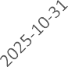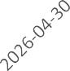

净持仓 多头持仓 空头持仓
基金多头持仓：108980张，环比下跌4.29%；基金空头持仓：
263271张，环比下跌2.71%
净持仓 多头持仓 空头持仓
基金多头持仓：213640张，环比上涨4.67%；基金空头持仓：
238394张，环比上涨18.06%

利率
3,000,000.00
2,000,000.00
1,000,000.00
0.00
(1,000,000.00)
(2,000,000.00)

2年国债

4,000,000.00
2,000,000.00
0.00
(2,000,000.00)
(4,000,000.00)

5年国债

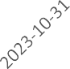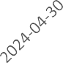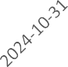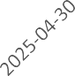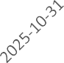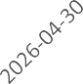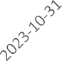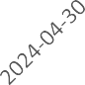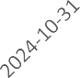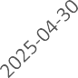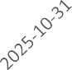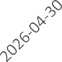

净持仓 多头持仓 空头持仓
非商业多头持仓：495083张，环比下跌6.28%；非商业空头持仓：
1818164张，环比上涨0.49%

10年国债
净持仓 多头持仓 空头持仓
非商业多头持仓：483636张，环比下跌2.04%；非商业空头持仓：1796519张，环比下跌2.81%

2,000,000.00
1,000,000.00
0.00
(1,000,000.00)
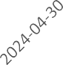(2,000,000.00)

净持仓
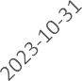
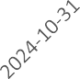
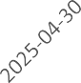
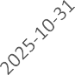
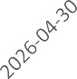
多头持仓 空头持仓
非商业多头持仓：461445张，环比上涨2.57%；非商业空头持仓：1254846张，环比下
跌6.15%

△ 免责声明
此报告由瑞达国际所编制。本报告采用之资料及意见均相信可靠及准确，但本公司并不对各分析或有关资料之可 靠性及准确性作出全面性保证。本报告只供客户或读者作参考之用，客户或读者不应完全依靠本报告内容作为投资准则。
本报告之资料及意见如有任何更改，恕不另行通知。本报告并非及并无意图构成任何作价或招揽进行买卖本报告 提及的商品。本公司不会对任何因依靠本报告作出
任何买卖而引致之任何损失承担任何责任。


24小时客服电话： 00852 - 25342000/86 - 13603059885
24小时传真电话： 00852 - 25632368
客服邮箱： cs@ruida- int . com
客服QQ： 203195058/2938472186
网址：www. ruida- int . com
地址: 香港湾仔菲林明道8号大同大厦17楼05 - 06室

